
Pack deine Geschichte aus! Die Lounge öffnet.
Erfolgreich beteiligt und Politik bewegt?
Wie ich mich eingemischt, organisiert und beteiligt habe,
um die Zukunft der Stadt mitzugestalten...

O N L I N E
Dienstag, 08.12.2020 – 17:00 bis 19:00 Uhr

Es ist ein Geschenk in Zeiten der Unsicherheit Erfahrungen mit anderen absichtslos zu teilen. Zuhören was andere bewegen und erzählen
was mich bewegt – ohne gleichzeitig Gegenpositionen einnehmen zu müssen.
Welche Erfahrungen mit Bürgerbeteiligung habe ich gemacht? Welche Lektion konnte ich lernen? Wie wurden Kräfte gebündelt und Ideen ins Handeln gebracht?
Die Lounge
Es geht um selbst Erlebtes, nicht um dick Aufgetragenes oder Ausgedachtes.
Es geht um Neustarts und Herausforderungen in der Krise, um die Veränderung und das Innehalten. Wir freuen uns auf schöne und kuriose, ernste und ermutigende – einfach spontane und persönliche Geschichten.
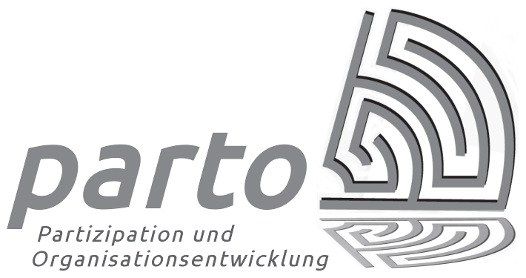
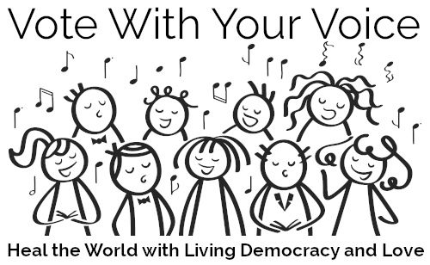
Mit diesem kostenlosem Angebot wollen wir Kölner Projekte in ihrer Vielfalt stärken.
Petra Eickhoff moderiert das
virtuelle Zusammentreffen.
Anmeldung & Informationen: Tel. 0171 1255 668 und mail@votewithyourvoice.de

